● イカナゴ新仔漁について
イカナゴ新仔漁 参考資料
イカナゴの新仔は、「船びき網」という漁法により、通常３隻の船で漁が行われます。
２隻の漁船（網船）により、３５０メートルくらいの長さの網を海面に近いところに投入し、曳きます。もう１隻の船は漁獲物を漁港に運搬したり、魚群探知機を使ってイカナゴを探したりします。
イカナゴの稚魚は遊泳力が十分発達していないため、潮目に集まります。潮目とは、基本的に２つの水流がぶつかり、その付近とちがった海面が帯状になっているところです。潮目は、地形や汐の干満、季節風などによりできます。

● 瀬戸内海のイカナゴの生活について

卵～ふ化
・ 親魚は１２月末～１月初めに海峡部周辺の海底の粗い砂に卵を産み付けます。
（大阪湾周辺の主な産卵場は播磨灘の鹿ノ瀬や室津ノ瀬などですが、大阪湾内でも沖ノ瀬や友ヶ島周辺で産卵が行われています。）
・ 卵は砂にくっついたまま１０日ほどでふ化します。ふ化した子ども（仔魚期）は体長４ミリメートルあまり。海中にただよい出てきて、海の流れに乗って海峡部から大阪湾や播磨灘などへ広がります。

子ども時代
・ ２月下旬～３月初めには体長３センチメートル程に成長し、船びき網で漁獲され始めます。さっと湯に通した釜揚げしらす、それを干したちりめんじゃこ（かなぎちりめん）等に加工され、少し大きくなると「釘煮（くぎに）」と呼ばれる佃煮にもされますが、そのサイズを過ぎると養殖の餌に回されたりもします。
・ 漁業は４月頃、遅くまで獲る地区でも５月くらいには終了し、イカナゴは群を作って餌（プランクトン）を食べながら再び海峡部近くへと移動していきます。

夏眠、成熟など
・ 水温が高くなる６月～７月頃になると、もともと寒い海の魚であるイカナゴは体力の消耗を避けるため、海峡部周辺の海底の粗い砂の中に潜って活動を停止します。これを「夏眠」と呼びますが、イカナゴはこれ以降餌もとらず、１１～１２月まで砂の中でじっとしています。
・ １２月頃になって水温が下がってくると、イカナゴは砂の中から出てきて（夏眠している間に体の中の卵、精子も熟してきているので）、産卵をおこないます。満１歳で親となります。
・ 大きさは満１才で体長９～１０センチメートル、２才で体長１２～１３センチメートル、３才で体長１５～１６センチメートルほどになりますが、瀬戸内海あたりでは３才ぐらいで死んでしまいます（北の海ではもっと長生きするそうです）。
・ 一部の地域では卵を産んだあとの親を対象にした漁業があり、ゆでて「かますご」として売られています。これはそのまま、あるいはさっとあぶって酢醤油をつけて食べるのが一般的です。

その他
・ 大阪府と兵庫県の漁業者は、イカナゴの資源を守り、末永くこのおいしい魚を皆さんに食べ続けてもらえるよう、漁業者同士で相談して毎年の解禁日や操業の時間などを取り決める「資源管理」を行っています。
・ イカナゴが「夏眠」のために潜ることのできる砂の粒の大きさはきわめて限られており（粒の直径が０.５～２ミリメートル程度）、またちょっとでも汚れた砂には潜りません。海の砂が工事用に採取されたり、陸からの汚水によって汚れてしまうと、イカナゴはその海域に住めなくなってしまいます。

操業風景
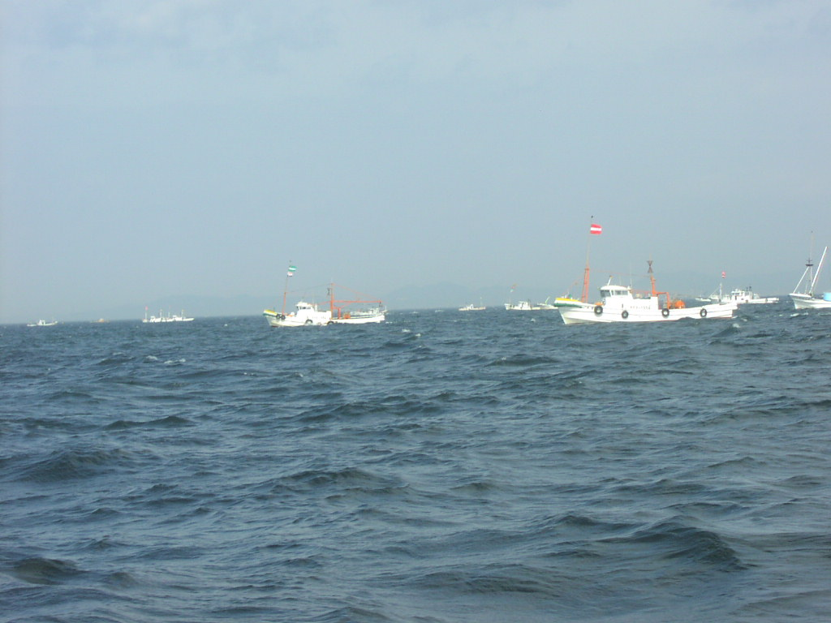

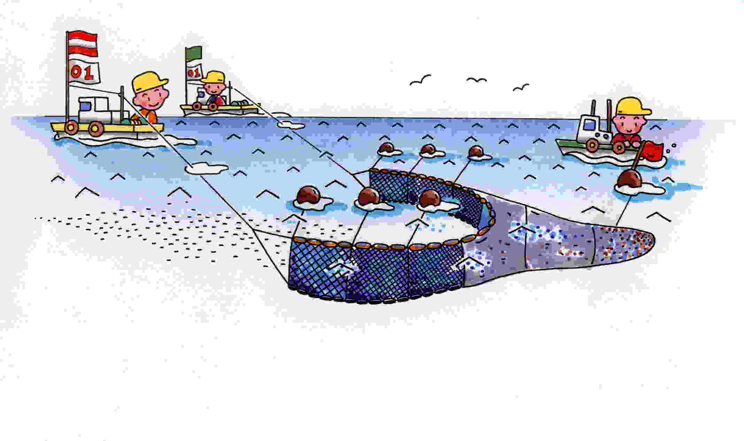

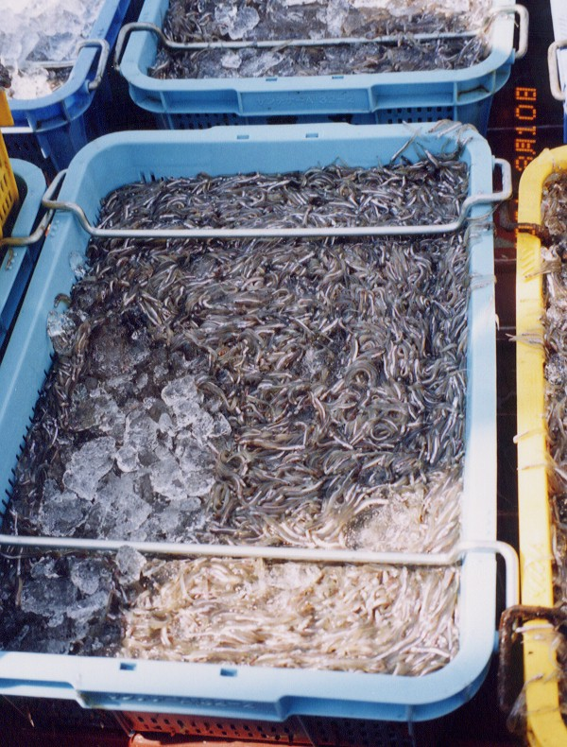
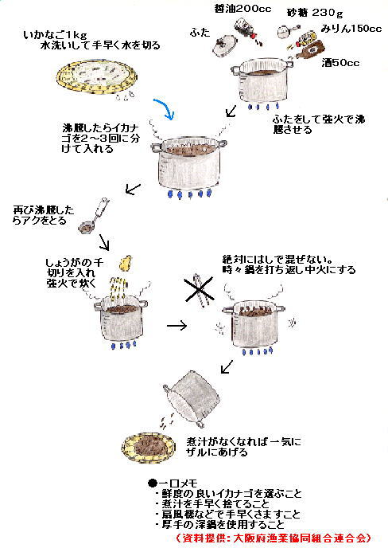
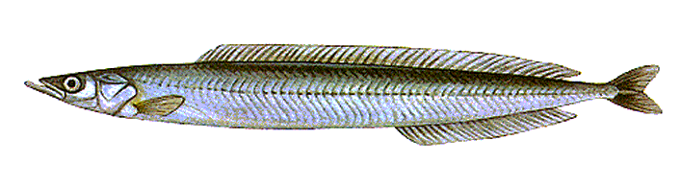
水揚げされたイカナゴ イカナゴくぎ煮レシピ

イカナゴ漁は春の到来を告げる風物詩

イカナゴ（成魚）

生売り販売 大阪府漁業協同組合連合会
お問合わせ先 電話 ０７２－４２２－４７６３

